

**HEINEKEN MÉXICO**

**Purchase to Pay**

**Standard Operating Procedure**

**SOP_PTP_MDM_BOM_010**

**Modificación de Receta**

**Descripción SOP:** Modificación de receta

**Frecuencia del proceso:** Frecuente

**Programas utilizados:** SAP

**Fecha de revisión:** 25/07/2024

**Fecha de creación:** 01/01/2019

**Creado por:** Evelyn Paulín

**Revisado por:** Yahir Orona

**Historial de Revisión**

|  |  |  |  |
| --- | --- | --- | --- |
| **Fecha** | **Versión No.** | **Revisado por** | **Razón de revisión** |
| 2019 | 1 | Sin registro | Creación SOP |
| 2020 | Sin registro | Sin registro | Sin registro |
| 2021 | Sin registro | Sin registro | Sin registro |
| 2022 | Sin registro | Sin registro | Sin registro |
| 01/04/2023 | Sin registro | Fernando Ortegon | Revisión Anual |
| 25/07/2024 | 1 | Yahir Orona | Revisión Anual |

**Tabla de Contenidos**

1. Panorama 4

1.1 Propósito 4

1.2 Alcance 4

2. Definiciones 4

2.1 Abreviaciones 4

2.2 Otras 4

3. Responsabilidades 4

4. Descripción del proceso 5

4.1 Creación de la Solicitud 5

4.2 Ejecución del Proceso 5

# Panorama

## 1.1 Propósito

El propósito de este documento es presentar todos los pasos necesarios para la modificación de una receta de producto terminado.

## 1.2 Alcance

La correcta Planeación, Programación y Producción del producto Terminado en la Planta Correspondiente.

# Definiciones

## Abreviaciones

TX: Transacción

## Otras

**Transacciones**

C223.- Actualización versiones de fabricación

# Responsabilidades

**Analista de MDM**

El Analista de MDM es el responsable de modificar las recetas solicitadas por el equipo de Control de Producción alineados al vobo de Ingeniería.

# Descripción del proceso

Modificación de Receta de Producto Terminado

## Creación de la Solicitud

El ajuste de las recetas son solicitadas por el equipo de Control de Producción en base a la capacidad y eficiencia de cada línea en cada planta.

Existen 2 tipos de Ajuste **Velocidad = Cantidad Base** en la cual antes de ejecutar el cambio debemos percatarnos que dicho ajuste ya fue aprobado por el equipo de Ingeniería y el segundo el cambio de **Eficiencia**

## Ejecución del Proceso

1. Ingresar al sistema SAP ECC

* 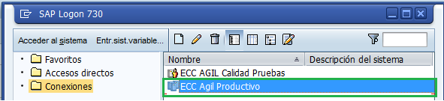Para entrar a SAP hay que seleccionar el ícono de SAP , posteriormente seleccionar la opción de ECC Ágil Productivo.

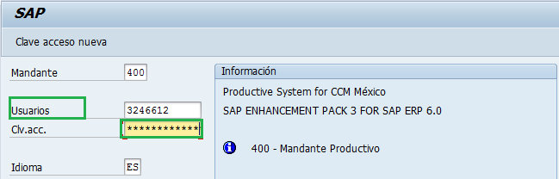Agregar tu número de socio y contraseña.

Password

No. Socio

1. Entrar a la transacción C223 – Actualización versiones de fabricación

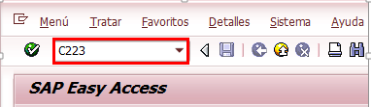

1. Capturar los siguientes datos.

* Centro; agregar la planta productora.

Ejemplo MC10

* Material; agregar el código de producto nuevo.

Ejemplo 139473

* Dar enter

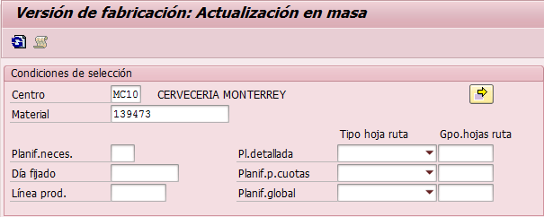

1. Seleccionar la versión de fabricación que debe sufrir dicho cambio y dar clic en el botón de receta.

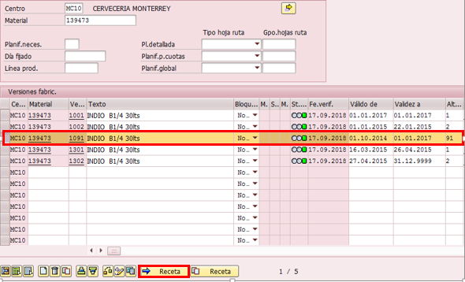

1. En la columna Cantidad Base podrás ajustar el dato por el cual te está indicando la planta (ctl de producción) y dar enter.

Ojo este cambio debe tener el vobo de Ingeniería de lo contrario no procede.

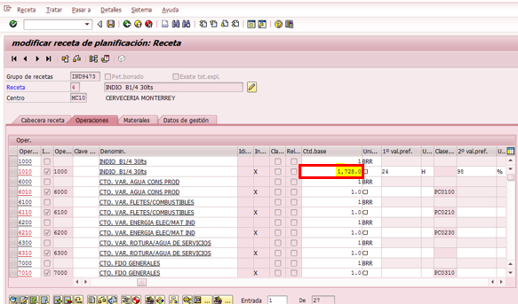

1. Dar clic en el botón Guardar

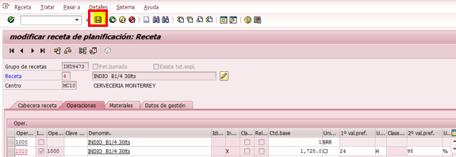

1. Si el cambio corresponde a eficiencia, debes realizar el movimiento en la columna 2° val pref. Cambiando el porcentaje tal cual lo señala el solicitante.

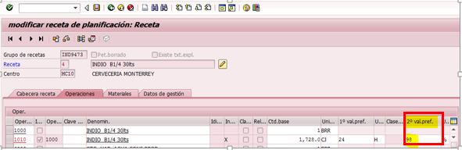

1. Dar enter y clic en el botón Guardar.

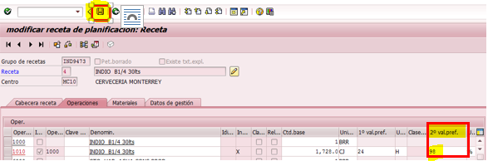

1. Para cualquier de los 2 cambios te debe arrojar el siguiente mensaje.



Confirma al solicitante que el cambio ya fue ejecutado.